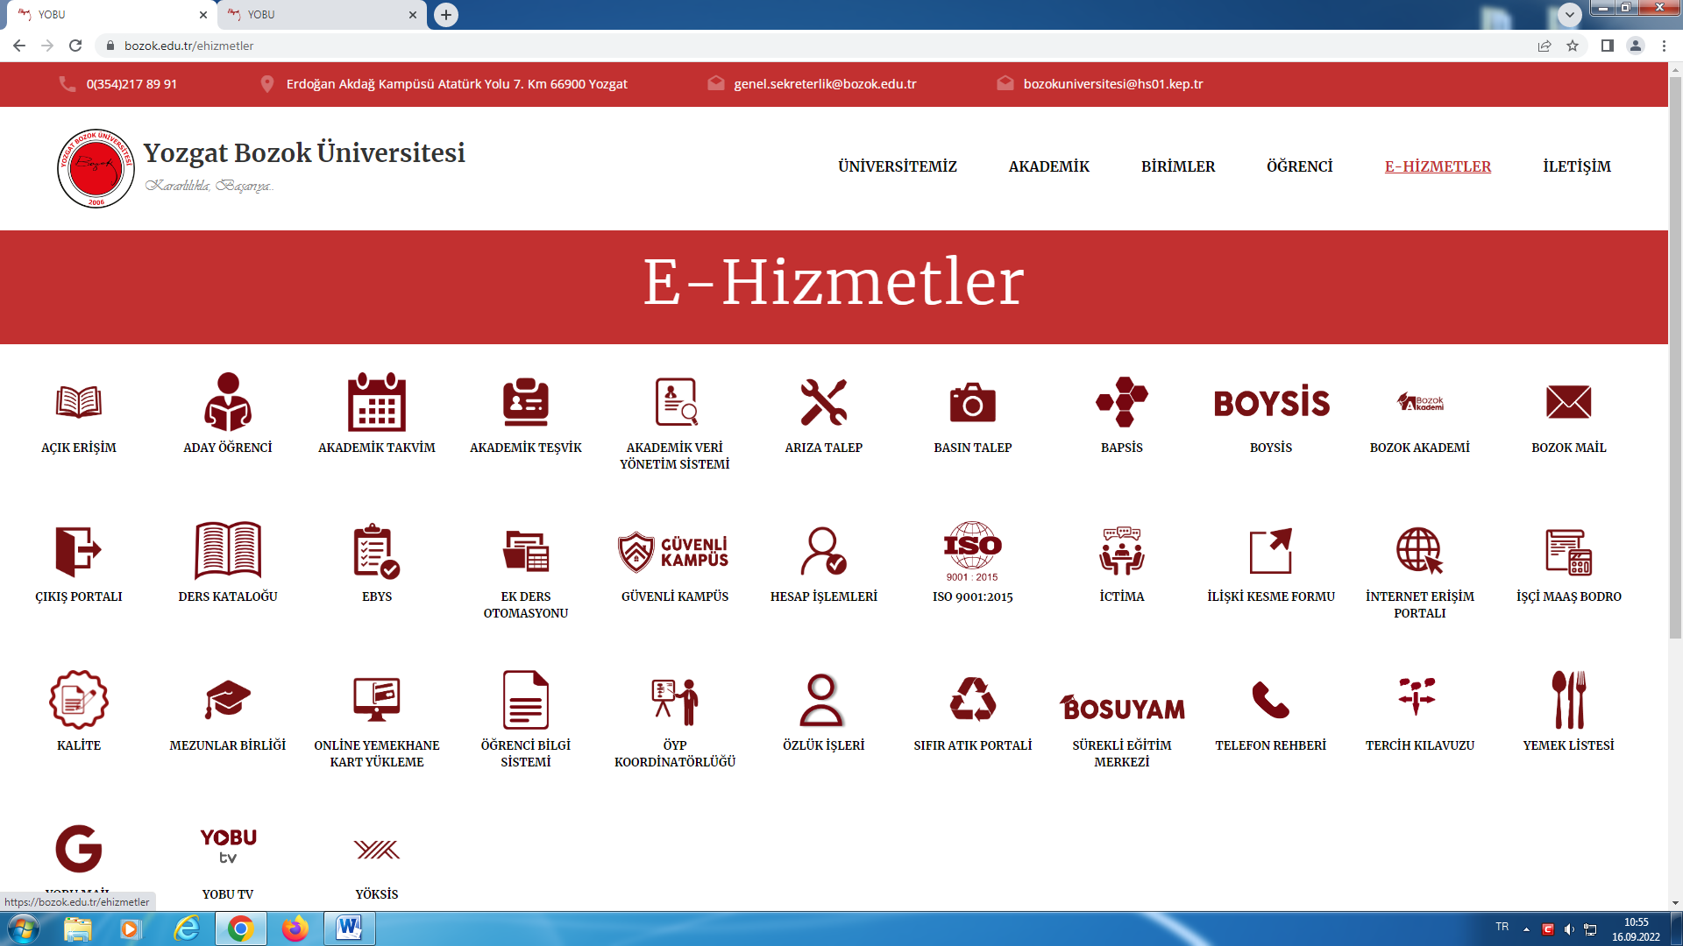

ÜNİVERSİTEMİZİN ANA SAYFASINA GİRİŞ YAPARAK E HİZMETLER SEKMESİNDEN HESAP İŞLEMLERİNE NÜFUS CÜZDANI VEYA YENİ KİMLİK KARTI BİLGİLERİNİZİ KULLANARAK ÖĞRENCİ HESAPTAN GİRİŞ YAPINIZ.

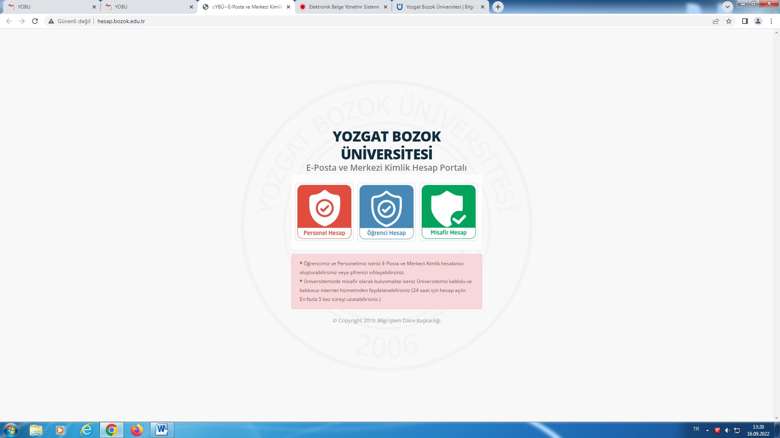

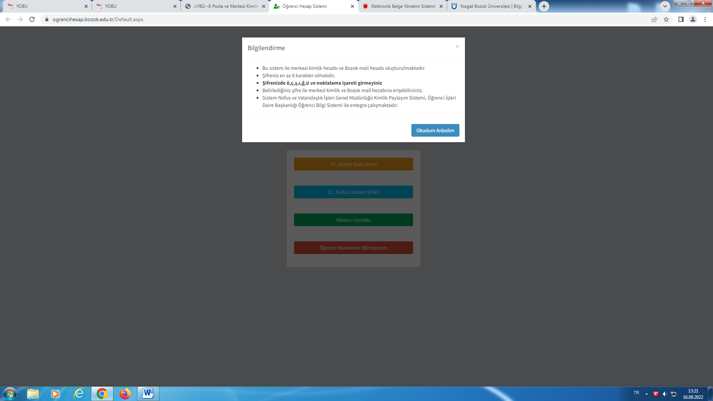

GEREKEN KİMLİK BİLGİLERİNİ DOLDURARAK, BİLGİLENDİRME METNİNDE BULUNAN KRİTERLERE UYGUN OLARAK ÖĞRENCİ BİLGİ SİSTEMİ, MAİL HESABINIZ VE ÜNİVERSİTENİN Wİ-Fİ AĞINA BAĞLANABİLECEĞİNİZ MERKEZİ KİMLİK ŞİFRENİZİ BELİRLEYİNİZ.

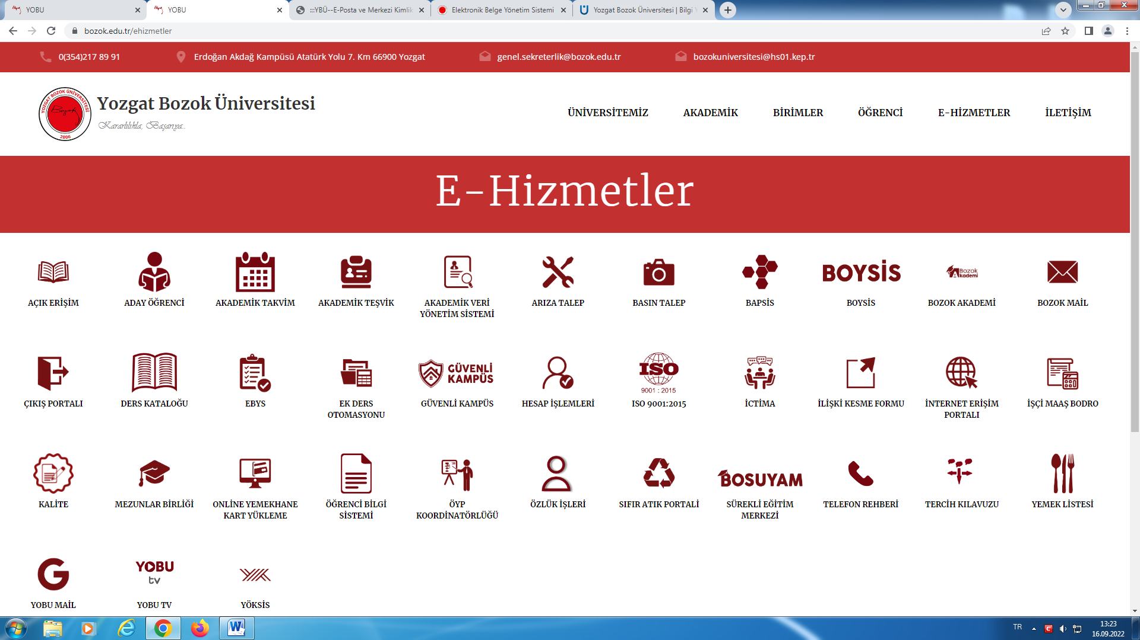

BELİRLEMİŞ OLDUĞUNUZ MERKEZİ KİMLİK ŞİFRESİYLE YİNE E HİZMETLER SEKMESİNDEN ÖĞRENCİ BİLGİ SİSTEMİNE GİRİŞ YAPARAK DERS KAYDINIZI GERÇEKLEŞTİRİP DANIŞMAN ONAYINA GÖNDEREBİLİRSİNİZ.